**Nabízíme balené zachlazené jídlo. Trvanlivost 10 dní**

**1. Vepřové kostky na česneku s bramborovým knedlíkem 75,-/1,3,7 400gr**

*\*vepřová kýta*cibule*kmín *česnek*sůl*brambory*mouka*vejce*

**2. Gnocchi s kuřecím a rajčatovou omáčkou 75,-/ 1,3,7 400gr**

*\*brambory*pšeničná a semolinová mouka *kuřecí prsa*rajčata*bylinky*česnek*cibule*

**3. Švédské masové kuličky v omáčce, máslový brambor 75,-/1,3,7,10 400gr**

*\*hovězí a vepřové maso*koření*vejce*mléko*strouhanka*cibule*hovězí vývar*pšeničná mouka*smetana*hořčice*citron*

**4. Plněné bramborové knedlíky se švestkami a mákem 75,-/1,3,7   VEGE 4ks**

*\*brambory*mouka*vejce*švestky*cukr*máslo*mák*

**5. Hrachová kaše s moravským uzeným 75,-/1,3,7 400gr**

*\*hrách*smetana*česnek*cibule*moravské uzené\**

**6. Květákové placičky se sýrem, mačkaný máslový brambor 75,-/1,3,7 VEGE 400gr**

*\*květák*sýr*vejce*česnek*majoránka*brambory*máslo\**

**7. Kuřecí po provensálsku, penne 75,-/1,3** **400gr**

*\*kuřecí maso*cibule*provensálské koření*těstoviny*rajský protlak* červená paprika*rajčata drcená*

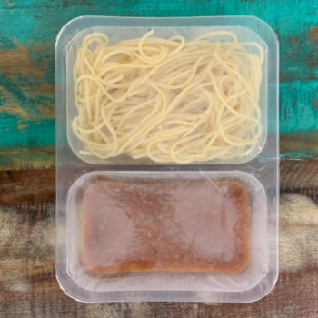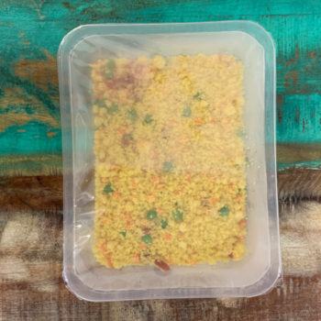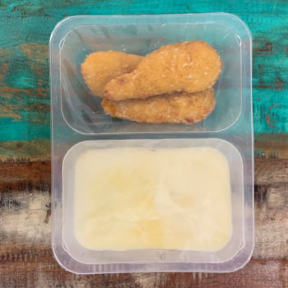

**Uchovejte při teplotě do 4 °C. Před konzumací ohřejte na teplotu alespoň 70°C.**

**Objednávky na:**

**Věra Pečenková, EKOLANDIA s.r.o.**

**tel. 773 070 546, e-mail: vera.pecenkova@ekolandia.cz**

**EKOLANDIA s.r.o.**